**Можна все на світі вибирати сину,**

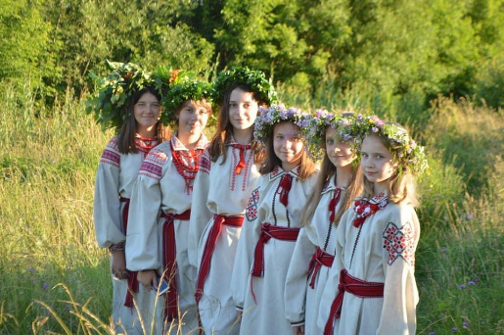**вибрати не можна тільки Батьківщину**

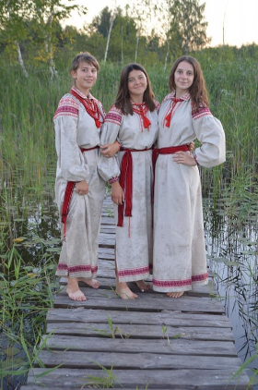

**Віртуальна екскурсія в історичний музей Радехівської гімназії –**

**філії ОЗ «Вишнівський ліцей» Вишнівської сільської ради**

* Доброго дня шановні гості нашої чарівного та багатого на історію нашого краб
* Україно, багатостраждальна моя Батьківщино!

Не одну сотню років наш народ бореться за можливість квітнути жовто- блакитними кольорами на мапі світу. Ми вкотре доводимо всім, що українці незалежна та незламна нація. Наш освітній заклад намагається зберігати пам’ять про минуле нашого народу. Музей – це і є той місточок між минулим та сьогоденням, адже вивчення історії нашої Батьківщини набуває великого значення у справі виховання підростаючого покоління. У процесі пошукової роботи учні, з одного боку, пізнають історію рідного краю, традиції населення, з іншого – беруть безпосередню участь у відродженні національної та духовної спадщини. Адже, наш шкільний музей є міцним стержнем всієї навчально-виховної роботи, широким полем творчості учнів та вчителів.

Формування музею розпочато на початку 2000 року, а відкриття музею відбулося 26 листопада 2004 року. Музей працює за тематико-експозиційним планом, як музей історико-краєзнавчого профілю.

Основними завданнями шкільного музею є:

·         залучення молоді до пошукової, краєзнавчої, науково-дослідницької роботи;

·         формування в молоді соціально-громадського досвіду на прикладах історичного минулого України;

·         розширення  поглиблення загальноосвітньої підготовки молоді засобами позакласної, позашкільної роботи;

·         надання допомоги педагогічному колективу навчального закладу у впровадженні активних форм роботи з молоддю;

·         вивчення, охорона і пропаганда пам’яток історії, культури рідного краю;

·        проведення культурно-освітньої роботи серед молоді, інших верств населення.

 Музей проводить таку роботу:

- створює і поповнює експозиції та виставки;   
- проводить освітньо - виховну роботу серед учнівської молоді;   
- організовує облік музейних предметів, забезпечує їх збереження.   
         Згідно плану роботи музею, його діяльність спрямована на:   
- розвиток та удосконалення матеріальної бази музею;   
- збагачення знань учнів про національні традиції та звичаї рідного краю;

- проведення екскурсійної роботи.

Музей створений на базі справжніх матеріалів,  пам’яток історії та культури. Комплектування музейних фондів здійснюється шляхом систематичного збору матеріалів через систему завдань під час навчання, експедицій, походів, екскурсій, зустрічей, шляхом листування з установами та організаціями, окремими людьми. Усі матеріали, зібрані у ході пошукової роботи, опубліковуються і описуються відповідно до «Положення про музей при начальному закладі, який перебуває у сфері управління Міністерства освіти і науки України». Основним документом обліку і охорони матеріалів музею є інвентарна книга, до якої заносяться дані про експонати основного фонду.

Поповнення фондів шкільного музею здійснюється в процесі походів та екскурсій по рідному краю, листування з  учасниками воєн, зустрічей із старожилами, що дають змогу зібрати чимало оригінальних документів, речей, зробити записи спогадів. Важливе джерело комплектування  фонду музею – надходження інформацій від односельчан.

 Музей налічує 11 експозиційних розділів:

1)    Село в минулому.

2)    Довоєнний період села.

3)    Село в роки війни.

4)    Наші визволителі.

5)    Післявоєнній період.

6)    Радянські часи.

7)    Сьогодення села.

8)    Наші славні трударі.

9)    Трагічні 30-ті

10)    Наші славні земляки

11) Війна із Росією.

Особливу цінність мають експонати.

1)    Старовинні рушники -  поч. ХХ ст.

2)    Старовинні предмети домашнього вжитку – кінець ХIX –поч. ХХст.

3)    Сільськогосподарське знаряддя та реманент різних часів існування села.

4)    Нагородні медалі.

5)    Старовинні монети.

6)    Газети «Радянське життя», «Радянська Волинь»

7)    Фотографії.

8)   Бойові нагороди.

9) Бойовий прапор 14 бригади.

В роботі музею можна  виділити  такі напрямки роботи: пошуковий, бібліографічний, освітньо-масовий та науковий. Пошукова робота розпочалася ще за довго до створення музею і вона в школі триває невпинно.

 Тематичні екскурсії розповідають про історію села Радехів та прилеглих хуторів. Середня тривалість екскурсій 15- 20 хвилин. Серед відвідувачів нашого музею не тільки наші школярі, а і гості школи. Випускники, що приходять на зустріч, навіть у 2009 році музей відвідали поляки, що завітали у церкву Успіння Пресвятої Богородиці.

Наші напрацювання:

Пошуково – дослідницький проект «Герої фронту і їх вклад у визволенні рідного краю», проекти: «Хутори с. Радехів», «Перша Світова війна в долі моєї родини», «Друга Світова війна в долі моєї родини», «Історія вулиць нашого села», «Історія мого села», «Сімейні родоводи», «Наші  славні земляки», «Спогади про війну», «Історія школи с. Радехів». Видано книгу «Колиска дитинства».

Окремою сторінкою виділяється дослідницька діяльність та збір матеріалів, що розповідають про історію створення колгоспу імені 40 – річчя Жовтня.

  Святе відчуття Батьківщини і рідної землі починається саме з рідного краю, свого села чи міста, вулиці, своєї домівки, де людина народилась і виросла, де пройшло її дитинство. Вони передаються з покоління в покоління з молоком матері, мелодією народної пісні, поетикою рідної мови.

Найскладнішим напрямком діяльності музею є наукова робота. Вона потребує вміння працювати з джерелами (листами, мемуарами, речовими пам’ятками) та науковою літературою. Наш музей тісно співпрацює із Любомльським краєзнавчиим музеєм, та Державним архівом Львівської області, в якому працює випускник нашої школи Каленюк Віктор Миколайович. Саме він випадково натрапив в архіві на списки учасників УПА і серед них були односельці. При більш детальному вивченні матеріалів з’ясувалося, що є відомості і про наш край. Також за матеріалами музею учні старанно готують доповіді, реферати. Ця робота передбачає співпрацю з бібліотеками та архівами. Висвітлюємо інформацію на сторінці у фейсбук «Історія села Радехів у світлинах». Отже, головною метою роботи музею - є активізація діяльності учнів на пошуково-дослідницьку роботу, військово-патріотичне виховання підростаючого покоління на кращих традиціях служіння народу та вірності Україні, одержання і поглиблення знань про Другу Світову війну, вивчення маловідомих її сторінок, збір розповідей очевидців та систематизація матеріалів про сучасні військові дії, збереження  історичної пам’яті народу.

Свою віртуальну екскурсію я хочу розпочати із родзинки нашого села - фотографії місцевого храму Успіння Пресвятої Богородиці, що була визнана пам’яткою архітектури у 1975 році ( повторно)- вперше у 1930 році. Сільська церква побудована за рахунок пожертвувань католицького ордену Августинів, як римо – католицька католицький костел Святого Михайла. У 30- 40 роках ХІХ ст. приміщення було передано під православний храм. У 50 – х роках ХХ ст. церква була закрита радянською владою, будівля використовувалася як склад місцевого колгоспу. Богослужіння у церкві відновлені на початку 1990 рр. Отже, коли будували церкву, то село вже існувало. Можна зробити висновок, що наше село існує понад 300 років.

* У нашому музеї зібрані матеріали, які свідчать про історичні події, які відбувалися на території нашого села Радехів.
* У центрі експозиції музею - інтер'єр селянської хати кінця ІХ – початку ХХ століття. Радеховці завжди з великою любов'ю ставилися до хати, адже вважали її не лише дахом над головою, а колискою свого роду, що зберігає давні й прекрасні традиції.
* Як і в давні часи, на чільному місці в нашій музейній кімнаті розміщено піч-годувальницю. Вона – центр житла, його душа. Де тепло – там і добро, і достаток, і злагода.
* Поряд із піччю – рогачі, хлібна лопата, мисник із посудом, стіл, образи в старовинних рушниках, скриня. Речі, що рідко використовуються у повсякденному житті.
* Кожна епоха диктує моду в інтер’єрі, одязі. Ще на так давно меблеві стінки вважалися предметом розкоші, сьогодні шафи – купи, а моя прабабуся зберігала свої нехитрі пожитки в скрині. За звичаєм скриню ставили на видному місці. Поряд із вишиваними рушниками та килимами вона була окрасою хати. Сюди складали одяг, рушники, полотно, прикраси – все найцінніше для господині. Вони, мальовані або різьблені, завжди виділялися серед інших хатніх меблів, які переважно не оздоблювались.
* У нашому музеї представлена багата колекція давніх гончарних виробів та кераміки (горшки, глечики, макітри, ринки) - понад 50 екземплярів. Цим виробам із глини більше ста років.
* Почесних гостей садовили на дерев’яну лаву, її застеляли домотканою доріжкою. Вона слугувала робочим місцем для господині. Тут розкладені веретена, якими пряли нитки. Поруч притулилася механічна прядка, яка з'явилася в Україні в 19 столітті. А ще необхідні знаряддя прядіння: праник, терниця, дергальна і чесальна щітки, снівниця для перемотування ниток.
* Традиційний жіночий костюм нашого краю кінця ІХ – початку ХХ століття складався з довгої вишитої сорочки, спідниці, яка на початку минулого століття витіснила плахту і запаску. Зверху на сорочку одягалася керсетка і фартух. Основними жіночими прикрасами були стрічки, намисто, каблучки, персні.
* У фондах музею налічується понад 30 рушників, вишитих жінками нашого села. Частина з них представлена в експозиції.
* Доволі багата в музеї колекція знарядь праці та предметів господар­ського вжитку. Тут є різьблені рублі і металеві праски, решета, жорна, дерев'яні вила, ціпи, серп, коромисло, солом'яник для зберігання зерна, ночви.
* Окрасою музею є наша виставка вишитих картин жителів сіл Радехів, Чмикос, Вижгів. Деякі майстрині, на жаль, відійшли у вічність.
* Велика вітчизняна війна принесла багато горя. На даний час на території нашої країни знову ведуться бойові дії. Серед військових є односельці, які захищають наший спокій. Тому одна із найдраматичніших експозицій присвячена учасникам бойових дій у війні із Росією. На превеликий жаль вже є один загиблий Герой, випускник нашої школи, якому назавжди 22 роки. Жолондієвський Володимир 1999 р.н. Вічна пам’ять Герою України! Планується виготовлення меморіальної дошки за кошти Вишнівської сільської ради. Ще один випускник 1993 р.н. вважається зниклим без звісті.
* Радянські колгоспи – ностальгічна сторінка життя багатьох українців за Радянським союзом. У нашому музеї широко представлена діяльність колгоспу – мільйонера ім. 40- річчя Жовтня. Про нього на той час писали не тільки районні та обласні газети, а й згадували у газеті «Правда». Цікавою для відвідувачів є книга «Почесних колгоспників», перехідний вимпел для переможців соціалістичних змагань. Стенд родини Сачуків – показує життя сім'ї в якій всі діти працювали в колгоспі.
* Наша школа має цікаву історію. Адже спочатку в селі її не було. Діти навчалися в недільній школі при церкві. Діяла тільки початкова школа на хуторі Кургани, де велося навчання, навіть на польській мові, адже директором і вчителями були вчителі – поляки. В школі дітям давалися елементарні знання з арифметики, читання та письма. У 1956 р. в селі відкрита семирічна школа де вчилися діти із навколишніх хуторів.

Юні музеєзнавці зуміли віднайти старі фотографії самої школи, вчителів із своїми учнями. Приємно бачити, як на ювілейних зустрічах колишні учні з цікавістю розглядують ці фотографії, шукають знайомі обличчя однокласників та вчителів.

На базі музею проходять різного типу екскурсії, тематичні лінійки, присвячені історичному минулому України: «Голодомор 1932-1933рр.», «Біль Чорнобильської трагедії», «Ми пам'ятаємо Вас, наші герої», «Війна очима воїнів визволителів», акції: «Пам'ять серця», «Відродимо історію школи разом!». Організовуються круглі столи, уроки мужності, уроки історії за темами: «Мужність і відвага крізь покоління заради майбутнього України"», «Я єсть народ, якого правди сила знищена ще не була», «Моя Україна - єдина країна», «Вклоняємось доземно всім героям»; конференції: «Ти кажеш не було голодомору?», «А ми тую стрілецькую славу збережемо!»; диспути, усні журнали: «Україно моя, ти у серці - одна»; виставки, уроки Мужності «Слава Україні», «Його ім’ям гордиться наша школа», «Я – громадянин і патріот держави, як вони», музейні уроки.

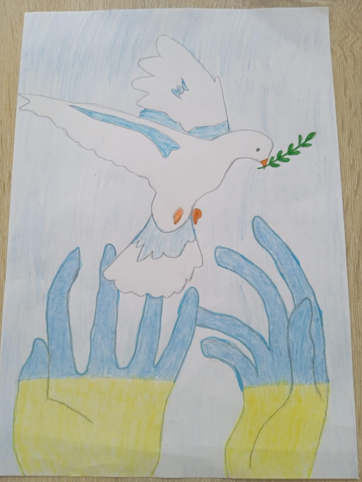 Відвідуючи наший музей, ви ніби, доторкаєтеся до частинки історії, переноситеся у далеке минуле, та починаєте цінити ті блага цивілізації, що зараз маємо. Ми намагаємося зберегти не тільки речові пам’ятки, а і народні звичаї і традиції свого краю.

Сьогодні Україна переживає найбільше випробування в своїй новітній історії - збройну боротьбу за незалежність та територіальну цілісність. У цій війні ми вже маємо загиблих і поранених, проте маємо і першу історичну перемогу - згуртовану націю, яка готова боротися за свої національні та політичні права. Відтак, перед державою відкриваються унікальні можливості для швидкого згуртування громадян довкола ідеї збереження державності, примноження її сил, матеріальних та духовних багатств. На прикладі життєвого шляху цих людей учні нашої школи, ми і хочемо показати цю згуртованість, патріотизм, бажання бути затребуваними та шанованими людьми.

**Додаток 1**

Питання до відвідувачів музею:

1. Яка споруда має найдавнішу історію?

2. Які види гончарного посуду представлені в музеї?

3. В чому зберігали одяг наші предки7

4. Які знаряддя праці використовували при прядінні?

5. Якою технікою вишиті рушники?

6. Який музейний експонат вас зацікавив найбільше?

7. Яка експозиція вам сподобалася? Чому?

8. Що б ви порадили нашим екскурсоводам?